**Resistencia**[: Componente electrónico](https://es.wikipedia.org/wiki/Componente_electr%C3%B3nico) diseñado para introducir una eléctrica determinada entre dos puntos de un [circuito eléctrico](https://es.wikipedia.org/wiki/Circuito_el%C3%A9ctrico).

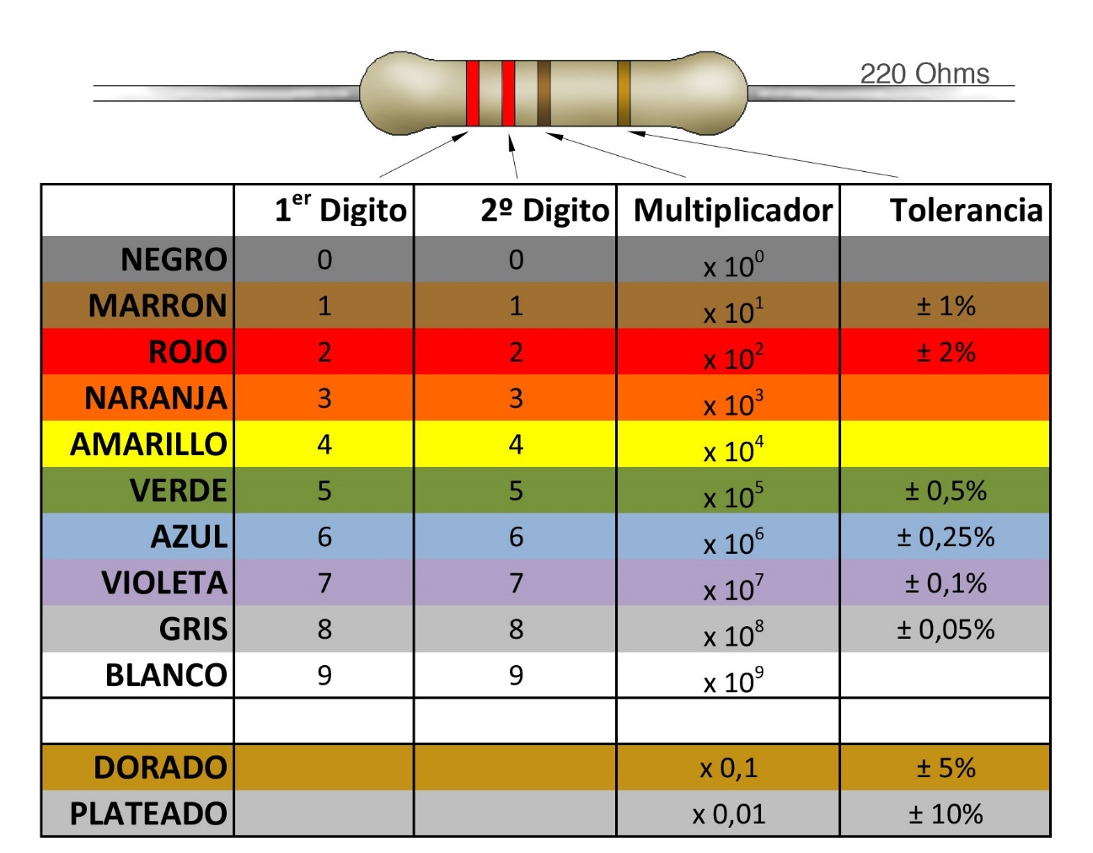

***En caso de disponer de cuatro bandas, las dos primeras representan un valor numérico para la resistencia codificado con colores, la tercera representa un multiplicador por el que ha de multiplicarse el valor numérico y la cuarta y última representa el margen de error en  
la magnitud.***

**Condensador:** Componente eléctrico para aumentar la capacidad eléctrica y la carga sin aumentar el potencial, que consiste en dos conductores (armaduras) separados por un dieléctrico o medio aislante

**Diodo:** Dispositivo electrónico de dos electrodos por el que circula la corriente en un solo sentido.

**Led:** Sigla de la expresión inglesa light-emitting diode, ‘diodo emisor de luz’, que es un tipo de diodo empleado en computadoras, paneles numéricos (en relojes digitales, calculadoras de bolsillo…), etc.

**Pulsador:** Un botón o pulsador es un [dispositivo](https://es.wikipedia.org/wiki/Mecanismo) utilizado para realizar cierta función. Los botones son de diversas formas y tamaños y se encuentran en todo tipo de dispositivos, aunque principalmente en aparatos eléctricos y electrónicos

**Protoboard:** Una placa de pruebas o placa de inserción (en [inglés](https://es.wikipedia.org/wiki/Idioma_ingl%C3%A9s): protoboard o breadboard) es un tablero con orificios que se encuentran conectados eléctricamente entre sí de manera interna, habitualmente siguiendo patrones de líneas, en el cual se pueden insertar [componentes electrónicos](https://es.wikipedia.org/wiki/Componente_electr%C3%B3nico) y cables para el armado y prototipado de circuitos electrónicos y sistemas similares.